Spoj každé číslo so správnym riadkom a potom obrázky vyfarbi.
2
4 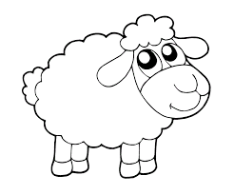
6 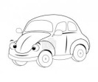
1
7 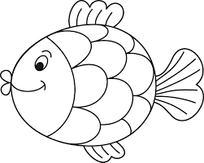
3 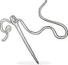
5 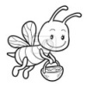

Spočítaj predmety v riadkoch a napíš ich počet.
.................................................
.................................................
 



